**TRƯỜNG ĐẠI HỌC CÔNG THƯƠNG TP. HỒ CHÍ MINH**

**KHOA CÔNG NGHỆ THÔNG TIN**

**🙡🕮****🙣**



**XÂY DỰNG ỨNG DỤNG**

**HỌC TIẾNG ANH**

**Môn: PHÁT TRIỂN ỨNG DỤNG DI ĐỘNG**

**TP. Hồ Chí Minh, Năm 2024**

**TRƯỜNG ĐẠI HỌC CÔNG THƯƠNG TP. HỒ CHÍ MINH**

**KHOA CÔNG NGHỆ THÔNG TIN**

**🙡🕮🙣**



**XÂY DỰNG ỨNG DỤNG**

**HỌC TIẾNG ANH**

**Môn: PHÁT TRIỂN ỨNG DỤNG DI ĐỘNG**

**GVHD: Nguyễn Thị Bích Ngân**

SVTH: **Nhóm 06**

1. 2001215735 - Nguyễn Hoàng Gia
2. 2001215864 - Huỳnh Vương Hữu Khánh
3. 2001215922 - Liêu Hoàng Long
4. 2001215920 - Hoàng Huy Long
5. 2001215644 - Trần Chí Công

**TP. Hồ Chí Minh, Năm 2024**

# LỜI CẢM ƠN

Lời đầu tiên nhóm chúng em xin chân thành cảm ơn Ban giám hiệu của trường ĐẠI HỌC CÔNG THƯƠNG TP.HCM đã tạo điều kiện cho chúng em có một môi trường học tập thoải mái về cơ sở hạ tầng cũng như cơ sở vật chất và đặc biệt chúng em xin bày tỏ lòng biết ơn chân thành và sâu sắc đến khoa Công nghệ thông tin nói chung và đặc biệt giảng viên **Nguyễn Thị Bích Ngân** nói riêng, người đã tận tình dìu dắt và chỉ bảo chúng em trong suốt quá trình học tập và thực hiện bài báo cáo này. Hi vọng thông qua những nỗ lực tìm hiểu của tất cả thành viên trong nhóm sẽ giúp mọi người hiểu hơn về “Xây dựng ứng dụng học tiếng Anh LCK.LG”. Mặc dù đã cố gắng hoàn thành bài tập trong phạm vi và hết khả năng cho phép nhưng chắc chắn sẽ không tránh khỏi những thiếu sót và mắc sai lầm nên mong Cô có thể bỏ qua. Một lần nữa chúng em cảm ơn Cô đã tận tình chỉ bảo và góp ý giúp chúng em hoàn thành bài luận một cách tốt nhất.

***Chúng em xin chân thành cảm ơn!***

Nhóm thực hiện đề tài

**Nhóm 06**

# PHÂN CÔNG CÔNG VIỆC

|  |  |  |  |
| --- | --- | --- | --- |
| **STT** | **Họ và Tên** | **Nhiệm Vụ** | **Tiến độ** |
| 1 | Nguyễn Hoàng Gia | Thiết kế giao diện trang chủ,chức năng nghe sử dụng API, chức năng viết , chức năng giao diện sáng tối ,chức năng lịch sử . | **100%** |
| 2 | Huỳnh Vương Hữu Khánh | Thiết kế giao diện ,chức năng từ vựng sử dụng thẻ card và trò chơi chọn từ vựng để học , chức năng gửi gmail phản hồi. | **100%** |
| 3 | Liêu Hoàng Long | Thiết kế giao diện và chức năng của thi thử kiểm tra tính đúng sai có tính thời gian, làm word báo cáo . | **100%** |
| 4 | Hoàng Huy Long | Thiết kế giao diện, chức năng của đăng nhập , đăng xuất sử dung sharedPreferences và ngữ pháp. | **100%** |
| 5 | Trần Chí Công | Thiết kế giao diện và chức năng đọc kiểm tra tính đúng sai tính thời gian, làm power point thuyết trình . | **100%** |

**MỤC LỤC**

LỜI CẢM ƠN i

PHÂN CÔNG CÔNG VIỆC ii

MỤC LỤC HÌNH ẢNH 1

PHẦN 1: MỞ ĐẦU 1

1.1. Giới thiệu 1

1.2. Lý do chọn đề tài 1

1.3. Mục đích 3

1.4. Tóm tắt chức năng và tính năng của ứng dụng 3

PHẦN 2: PHÂN TÍCH YÊU CẦU 5

2.1. Mô tả yêu cầu 5

2.1.1 Yêu cầu của ứng dụng 5

2.1.2 Nhu cầu của người dùng 5

2.2. Phân tích tính năng 6

2.2.1 Tính năng cần thiết 6

2.2.2 Tính năng đáp ứng được yêu cầu 7

PHẦN 3: KIẾN TRÚC VÀ THIẾT KẾ GIAO DIỆN 8

3. 1 Mô tả kiến trúc tổng quan của ứng dụng 8

3.1.1 Sơ đồ use case 8

3.1.2 Thiết kế giao diện người dùng 10

PHẦN 4: TRIỂN KHAI VÀ KIỂM THỬ 18

4.1 Mô tả cấu trúc quá trình phát triển ứng dụng 18

4.1.1 Model 18

4.1.2 View 18

4.1.3 Controller 19

PHẦN 5: KẾT LUẬN 20

5.1 Kết quả đạt được 20

5.2 Khó khăn gặp phải 20

5.3 Hướng phát triển tương lai 21

# 

# MỤC LỤC HÌNH ẢNH

*Hình 1. Use case nghiệp vụ 8*

*Hình 2. Use case hệ thống 8*

*Hình 3. Sơ đồ lớp mức phân tích 9*

*Hình 4. Sơ đồ lớp mức thiết kế 9*

# MỞ ĐẦU

Giới thiệu

Trong thời đại số hóa ngày nay điện thoại là thứ mà bên cạnh chúng ta 24/7 tối thiểu mỗi người cũng sẽ có một chiếc điện thoại, việc sử dụng ứng dụng di động học tiếng Anh đã trở thành một phần không thể thiếu trong trải nghiệm học tập của sinh viên. Với mục tiêu này, chúng tôi đã phát triển một ứng dụng học tiếng Anh tiện lợi và linh hoạt, nhằm mang đến trải nghiệm học tập dễ dàng, nhanh chóng và thoải mái cho sinh viên.

Trên cơ sở nền tảng công nghệ Android, chúng tôi đã xây dựng một giao diện người dùng thân thiện và dễ sử dụng, kết hợp với các tính năng thông minh và hiệu quả. Qua quá trình phát triển và kiểm thử kỹ lưỡng, chúng tôi tự hào giới thiệu ứng dụng học tiếng Anh của mình như một lựa chọn hàng đầu cho những ai đang tìm kiếm một trải nghiệm học tiếng Anh dễ dàng và nhanh chóng nhất.

Hãy cùng chúng tôi khám phá và trải nghiệm ứng dụng này, để chúng ta cùng nhau tạo nên những kỷ niệm học tiếng Anh đáng nhớ và tiện lợi nhất!

Lý do chọn đề tài

**Áp lực của giới trẻ**: Giới trẻ ngày nay đối mặt với nhiều áp lực từ học tập, công việc đến các mối quan hệ xã hội. Sự cạnh tranh ngày càng khốc liệt trong giáo dục và thị trường lao động khiến nhiều bạn trẻ phải nỗ lực không ngừng để đạt được thành công. Ngoài ra, áp lực từ gia đình và xã hội về việc phải đạt được những thành tựu nhất định trong một thời gian ngắn cũng góp phần làm tăng căng thẳng. Thêm vào đó, mạng xã hội tạo ra một môi trường mà ở đó, các bạn trẻ dễ bị so sánh và cảm thấy áp lực phải thể hiện một hình ảnh hoàn hảo, dẫn đến tình trạng stress và lo âu gia tăng.

**Sự bận rộn của người trưởng thành**: Nhiều người trưởng thành ngày nay đối mặt với sự bận rộn do gánh nặng chăm sóc gia đình và công việc. Với yêu cầu công việc cao và trách nhiệm gia đình, họ thường phải làm việc nhiều giờ, đồng thời đảm nhận vai trò chăm sóc con cái và đôi khi cả cha mẹ già. Ngoài ra, việc hỗ trợ tài chính cho gia đình và tham gia vào các hoạt động cộng đồng cũng chiếm nhiều thời gian và công sức. Điều này khiến họ ít có thời gian nghỉ ngơi và tận hưởng cuộc sống, dẫn đến tình trạng mệt mỏi và căng thẳng kéo dài. Sự bận rộn này đòi hỏi người trưởng thành phải có kỹ năng quản lý thời gian và cân bằng giữa công việc và cuộc sống cá nhân để duy trì sức khỏe và hạnh phúc.

Vì vậy, nhu cầu học tập và nâng cao kỹ năng ngoại ngữ cũng trở nên cấp thiết. Tiếng Anh là ngôn ngữ quốc tế, và việc thông thạo tiếng Anh mở ra nhiều cơ hội trong học tập, công việc, và giao tiếp toàn cầu.

**Nhu cầu thực tiễn cao**: Trong thời đại số hóa, việc sử dụng điện thoại di động để thực hiện các công việc hàng ngày đã trở nên phổ biến. Đặc biệt trong lĩnh vực học tập, việc học tiếng Anh qua ứng dụng di động giúp người dùng tiết kiệm thời gian và chi phí, đồng thời mang lại sự tiện lợi và linh hoạt.

**Xu hướng thị trường**: Ngày càng nhiều người dùng chuyển sang sử dụng các ứng dụng di động để học tiếng Anh thay vì các phương thức truyền thống như lớp học trực tiếp hoặc sách vở. Điều này tạo ra một thị trường tiềm năng và cơ hội phát triển lớn cho các ứng dụng học tiếng Anh.

**Cải thiện trải nghiệm người dùng**: Các ứng dụng học tiếng Anh hiện có thể chưa đáp ứng đầy đủ nhu cầu đa dạng của người dùng. Bằng cách phát triển một ứng dụng với giao diện thân thiện, tính năng thông minh và hiệu quả, chúng em có thể cải thiện trải nghiệm người dùng, giúp họ học tiếng Anh một cách hiệu quả và thú vị hơn.

**Lợi ích kinh tế**: Việc phát triển một ứng dụng học tiếng Anh có thể mang lại lợi ích kinh tế đáng kể. Không chỉ giúp người dùng tiết kiệm chi phí khi học tập, mà còn tạo ra nguồn thu nhập ổn định từ phí dịch vụ và các tính năng nâng cao.

**Phát triển công nghệ và sáng tạo**: Việc phát triển ứng dụng học tiếng Anh không chỉ là cơ hội để áp dụng các công nghệ tiên tiến như AI, Machine Learning để cá nhân hóa trải nghiệm học tập, mà còn là dịp để sáng tạo ra những giải pháp mới, mang lại giá trị thực sự cho người dùng.

**Tăng cường kết nối và tương tác**: Ứng dụng giúp người dùng dễ dàng tiếp cận và tương tác với các bài học tiếng Anh, từ đó tạo ra một cộng đồng người dùng năng động, nơi họ có thể chia sẻ kinh nghiệm, đánh giá và gợi ý những phương pháp học tập hiệu quả.

Trên cơ sở đó, nhóm chúng em quyết định chọn đề tài phát triển ứng dụng học tiếng Anh trên nền tảng Android nhằm đáp ứng nhu cầu học tập ngày càng cao và mang lại những giá trị thiết thực cho người dùng.

Mục đích

**Đáp ứng nhu cầu thực tiễn**: Nhằm giải quyết nhu cầu ngày càng tăng của người dùng trong việc học tiếng Anh một cách nhanh chóng và tiện lợi thông qua thiết bị di động.

**Cải thiện trải nghiệm người dùng**: Tạo ra một nền tảng với giao diện thân thiện và các tính năng thông minh, giúp người dùng dễ dàng học tập, theo dõi tiến độ và cải thiện kỹ năng tiếng Anh theo nhu cầu và sở thích cá nhân.

**Tận dụng xu hướng thị trường**: Khai thác xu hướng phát triển của ngành giáo dục và công nghệ di động, đáp ứng mong đợi của người dùng về một ứng dụng học tiếng Anh tiện ích và hiệu quả.

**Tăng cường sự cạnh tranh**: Cung cấp một sản phẩm với nhiều tính năng vượt trội, giúp người dùng có nhiều lựa chọn hơn so với các phương thức học truyền thống hoặc các ứng dụng khác trên thị trường.

**Hỗ trợ người học**: Góp phần thúc đẩy việc học tiếng Anh bằng cách kết nối người học với các tài nguyên học tập và dịch vụ giáo dục, giúp việc học tiếng Anh trở nên dễ dàng và hiệu quả hơn.

**Khuyến khích học tập**: Tạo động lực cho người dùng khám phá các phương pháp học tập mới, từ đó thúc đẩy việc học tiếng Anh một cách tích cực và bền vững, đồng thời tạo ra nhiều cơ hội giao tiếp và học hỏi cho người dùng.

Tóm tắt chức năng và tính năng của ứng dụng

Ứng dụng học tiếng Anh trên Android của chúng em được thiết kế để cung cấp một trải nghiệm học tập dễ dàng, nhanh chóng và hiệu quả cho người dùng. Dưới đây là tóm tắt các chức năng và tính năng chính của ứng dụng:

**Học tập nhanh chóng**:

**Bài học trực tuyến**: Cho phép người dùng học tập ngay lập tức thông qua ứng dụng với các bài học ngắn gọn và hiệu quả.

**Nghe dùng API**: Cung cấp các bài nghe tiếng Anh đa dạng và phong phú, tích hợp API để lấy nội dung từ các nguồn đáng tin cậy, giúp người dùng cải thiện kỹ năng nghe hiểu.

**Đóng góp phản hồi:**

**Đánh giá từ người dùng**: Hiển thị đánh giá và nhận xét từ những người dùng trước để giúp người dùng mới có cái nhìn tổng quan về chất lượng của các khóa học.

**File nghe**: File nghe từ các bài học để người dùng có thể học tập hiệu quả và chính xác.

**Quản lý học tập**:

**Đọc đoạn văn dựa theo hình thức kiểm tra**: Cho phép người dùng đọc và kiểm tra kỹ năng đọc hiểu thông qua các đoạn văn được thiết kế dưới dạng câu hỏi kiểm tra.

**Viết dựa theo hình thức kiểm tra**: Cung cấp các bài kiểm tra viết giúp người dùng luyện tập kỹ năng viết tiếng Anh. Các bài viết sẽ được chấm điểm và nhận xét để người dùng có thể cải thiện.

**Kiểm tra bài test nhỏ trong thời gian 30 phút 50 câu**: Tạo ra các bài kiểm tra tổng hợp gồm 50 câu hỏi với thời gian giới hạn 30 phút, giúp người dùng đánh giá toàn diện kiến thức tiếng Anh của mình.

**Từ vựng học từ theo danh sách và học từ theo flashcard:**

**Học từ theo danh sách:** Cung cấp danh sách từ vựng theo chủ đề, giúp người dùng học từ mới một cách hệ thống.

**Học từ theo flashcard:** Sử dụng phương pháp flashcard để học từ vựng, giúp tăng cường ghi nhớ từ mới một cách hiệu quả.

**Ngữ pháp học theo danh sách:** Cung cấp các bài học ngữ pháp được sắp xếp theo danh sách, giúp người dùng nắm vững các quy tắc ngữ pháp tiếng Anh.

**Chức năng phụ:**

**Chỉnh chế độ sáng tối:** Cho phép người dùng chuyển đổi giữa chế độ sáng và tối để phù hợp với môi trường học tập và giảm mỏi mắt.

**Đăng nhập tài khoản dựa theo email:** Người dùng có thể đăng nhập vào ứng dụng bằng tài khoản email, giúp việc quản lý tài khoản và lưu trữ tiến trình học tập dễ dàng hơn.

**Gửi email phản hồi tới admin:** Cung cấp tính năng gửi email phản hồi trực tiếp tới admin của ứng dụng, giúp người dùng dễ dàng chia sẻ ý kiến, góp ý và yêu cầu hỗ trợ.

Trên cơ sở đó, ứng dụng học tiếng Anh trên Android sẽ mang lại nhiều lợi ích thiết thực và nâng cao hiệu quả học tập cho người dùng, đáp ứng nhu cầu học tiếng Anh một cách toàn diện và tiện lợi.

# PHÂN TÍCH YÊU CẦU

1. Mô tả yêu cầu
2. Yêu cầu của ứng dụng

**Đăng ký và đăng nhập người dùng**: Người dùng có thể tạo mới tài khoản hoặc đăng nhập vào tài khoản hiện có bằng email để quản lý thông tin cá nhân và tiến trình học tập.

**Nghe dùng API**: Tích hợp API để cung cấp các bài nghe tiếng Anh chất lượng cao, giúp người dùng luyện kỹ năng nghe một cách hiệu quả.Hiển thị thông tin chi tiết phòng: cung cấp mô tả chi tiết về phòng, bao gồm hình ảnh, tiện nghi, chính sách hủy phòng, giá cả, và các điều kiện đi kèm.

**Đọc đoạn văn dựa theo hình thức kiểm tra**: Cung cấp các đoạn văn để người dùng luyện đọc và kiểm tra hiểu biết thông qua các câu hỏi liên quan.

**Viết dựa theo hình thức kiểm tra**: Tạo các bài kiểm tra viết giúp người dùng cải thiện kỹ năng viết tiếng Anh, bao gồm các bài viết ngắn và nhận xét phản hồi.

**Kiểm tra bài test nhỏ**: Thiết kế các bài kiểm tra ngắn gồm 50 câu hỏi với thời gian giới hạn 30 phút để đánh giá toàn diện kiến thức tiếng Anh của người dùng.

**Gửi email phản hồi tới admin**: Cung cấp tính năng gửi email phản hồi trực tiếp tới admin của ứng dụng, giúp người dùng dễ dàng chia sẻ ý kiến, góp ý và yêu cầu hỗ trợ.

**Từ vựng học từ theo danh sách và học từ theo flashcard**:

**Học từ theo danh sách**: Cung cấp danh sách từ vựng theo chủ đề giúp người dùng học từ mới một cách hệ thống.

**Học từ theo flashcard**: Sử dụng flashcard để người dùng học từ vựng một cách hiệu quả và dễ nhớ.

**Ngữ pháp học theo danh sách**: Cung cấp các bài học ngữ pháp được sắp xếp theo danh sách, giúp người dùng nắm vững các quy tắc ngữ pháp tiếng Anh.

**Chỉnh chế độ sáng tối**: Cho phép người dùng chuyển đổi giữa chế độ sáng và tối để phù hợp với môi trường học tập và giảm mỏi mắt.

1. Nhu cầu của người dùng

**Dễ dàng sử dụng**: Giao diện thân thiện và dễ hiểu, quy trình học tập đơn giản và nhanh chóng.

**Thông tin chi tiết và rõ ràng**: Cung cấp đầy đủ thông tin chi tiết về các bài học, bài kiểm tra, từ vựng và ngữ pháp, bao gồm mô tả, hướng dẫn và mục tiêu học tập.

**Tính năng lịch sử học tập được lưu trữ**: Giúp người dùng dễ dàng xem lại và quản lý các bài học và bài kiểm tra đã hoàn thành.

1. Phân tích tính năng
2. Tính năng cần thiết

**Đăng ký và đăng nhập người dùng**: Cho phép người dùng tạo mới tài khoản và đăng nhập vào hệ thống để truy cập vào các tính năng và dịch vụ của ứng dụng, với khả năng bảo mật cao.

**Nghe dùng API**: Cung cấp các bài nghe tiếng Anh từ các nguồn đáng tin cậy thông qua API, giúp người dùng luyện kỹ năng nghe một cách hiệu quả.

**Đọc đoạn văn dựa theo hình thức kiểm tra**: Cung cấp các đoạn văn để người dùng luyện đọc và kiểm tra hiểu biết thông qua các câu hỏi liên quan.

**Viết dựa theo hình thức kiểm tra**: Tạo các bài kiểm tra viết giúp người dùng cải thiện kỹ năng viết tiếng Anh, bao gồm các bài viết ngắn và nhận xét phản hồi.

**Kiểm tra bài test nhỏ**: Tạo ra các bài kiểm tra tổng hợp gồm 50 câu hỏi với thời gian giới hạn 30 phút, giúp người dùng đánh giá toàn diện kiến thức tiếng Anh của mình.Ưu đãi và khuyến mãi: cung cấp thông tin về các chương trình khuyến mãi, giảm giá và ưu đãi đặc biệt để thu hút và giữ chân khách hàng.

**Gửi email phản hồi tới admin**: Cung cấp tính năng gửi email phản hồi trực tiếp tới admin của ứng dụng, giúp người dùng dễ dàng chia sẻ ý kiến, góp ý và yêu cầu hỗ trợ.

**Từ vựng học từ theo danh sách và học từ theo flashcard**:

**Học từ theo danh sách**: Cung cấp danh sách từ vựng theo chủ đề giúp người dùng học từ mới một cách hệ thống.

**Học từ theo flashcard**: Sử dụng flashcard để người dùng học từ vựng một cách hiệu quả và dễ nhớ.

**Ngữ pháp học theo danh sách**: Cung cấp các bài học ngữ pháp được sắp xếp theo danh sách, giúp người dùng nắm vững các quy tắc ngữ pháp tiếng Anh.

**Chỉnh chế độ sáng tối**: Cho phép người dùng chuyển đổi giữa chế độ sáng và tối để phù hợp với môi trường học tập và giảm mỏi mắt.

1. Tính năng đáp ứng được yêu cầu

**Đăng ký và Đăng nhập**: Tính năng này cho phép người dùng đăng nhập vào tài khoản đã tồn tại hoặc tạo tài khoản mới nếu họ chưa có. Điều này giúp quản lý thông tin cá nhân và lịch sử học tập của người dùng.

**Nghe dùng API**: Cung cấp các bài nghe từ nhiều nguồn khác nhau để người dùng luyện tập kỹ năng nghe hiểu.

**Đọc và Viết dựa theo hình thức kiểm tra**: Giúp người dùng rèn luyện và kiểm tra kỹ năng đọc hiểu và viết tiếng Anh qua các bài kiểm tra cụ thể.

**Kiểm tra bài test nhỏ trong thời gian 30 phút 50 câu**: Cho phép người dùng kiểm tra toàn diện kiến thức tiếng Anh của mình trong thời gian ngắn.

**Từ vựng và ngữ pháp**: Cung cấp các danh sách từ vựng và bài học ngữ pháp để người dùng học tập và ôn luyện một cách hệ thống và hiệu quả.

**Chỉnh chế độ sáng tối: Giúp người dùng điều chỉnh ánh sáng màn hình phù hợp với môi trường học tập.**

**Gửi email phản hồi tới admin**: Tạo kênh giao tiếp trực tiếp giữa người dùng và admin để hỗ trợ và nhận phản hồi từ người dùng.

# KIẾN TRÚC VÀ THIẾT KẾ GIAO DIỆN

1. Mô tả kiến trúc tổng quan của ứng dụng
   * 1. Sơ đồ use case

Hình 1. Use case nghiệp vụ

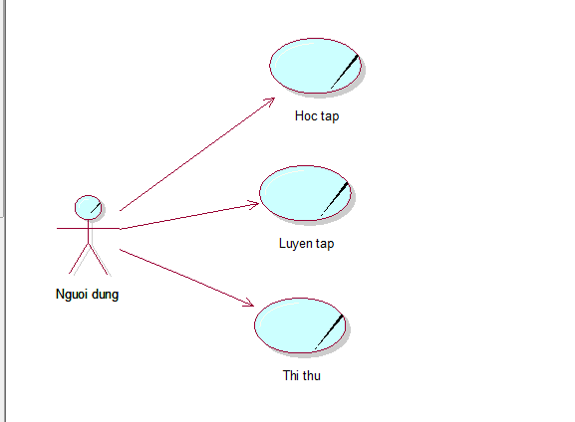

Hình 2. Use case hệ thống

Hình 3. Sơ đồ lớp mức phân tích

Hình 4. Sơ đồ lớp mức thiết kế

* + 1. Thiết kế giao diện người dùng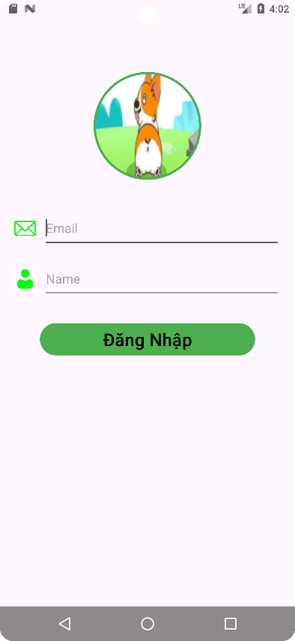

Hình 3.1. Giao diện đăng nhập

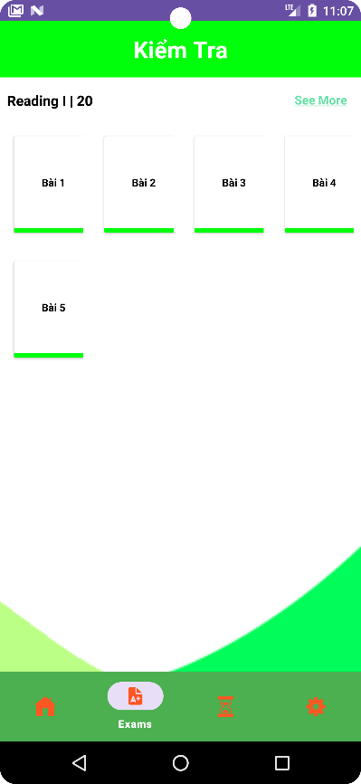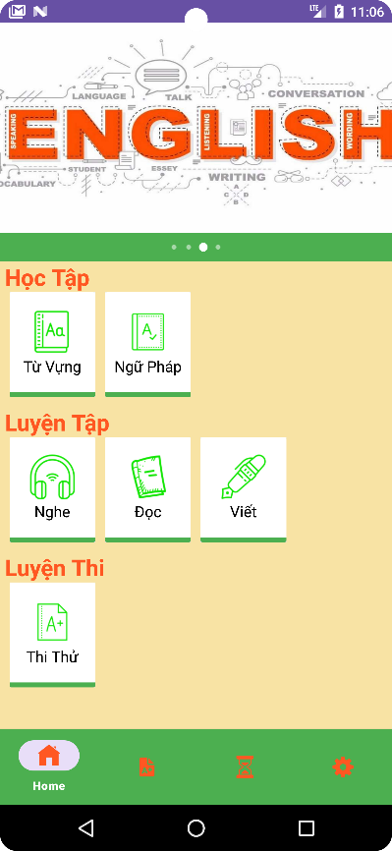

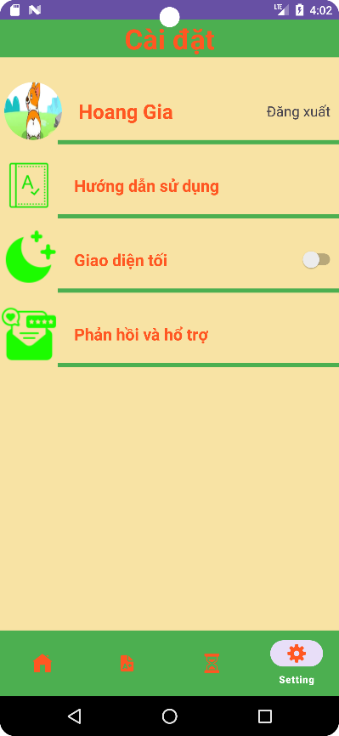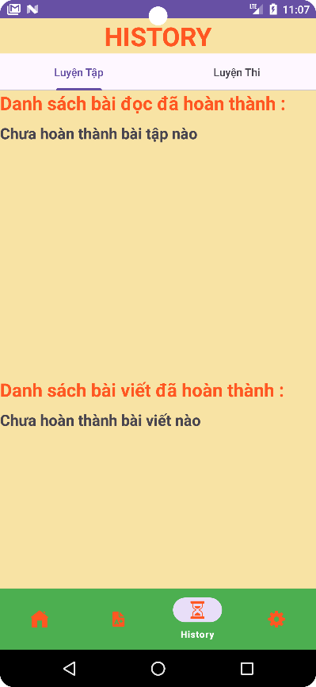

Hình 3.2. Giao diện Trang Chủ

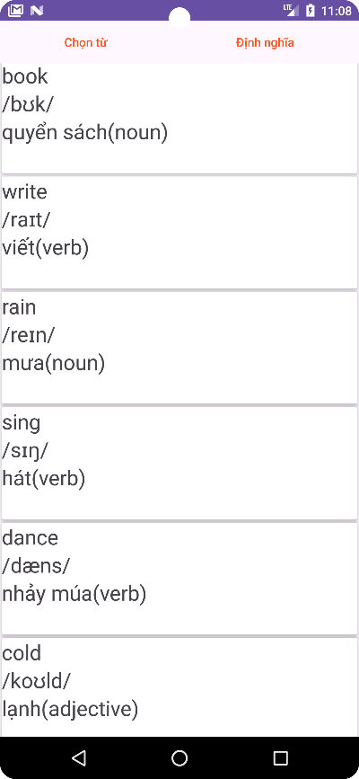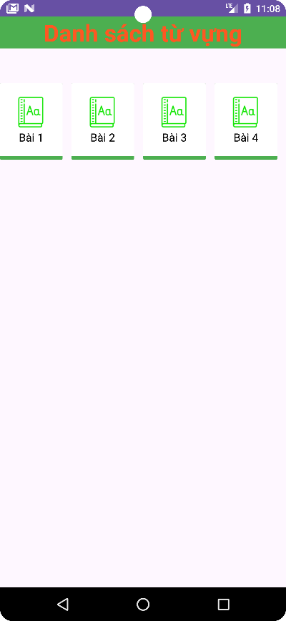

Hình 3.3. Giao diện Từ Vựng

Hình 3.4. Giao diện Ngữ Pháp

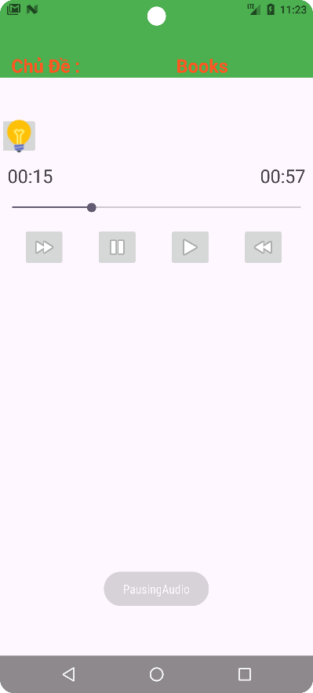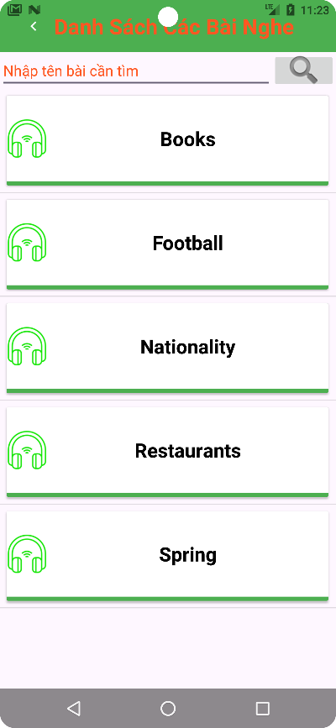

Hình 3.5. Giao diện Nghe

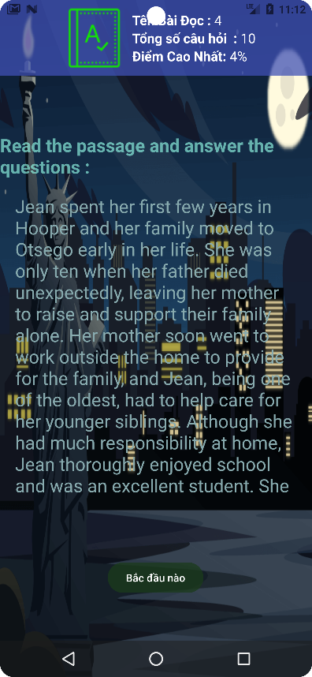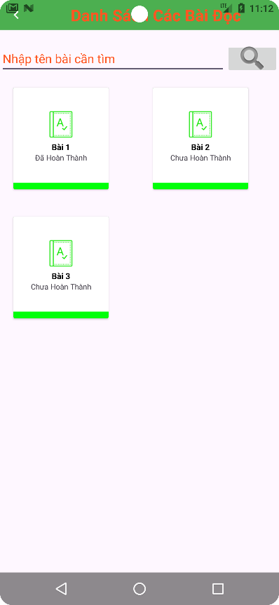

Hình 3.6. Giao diện Bài đọc

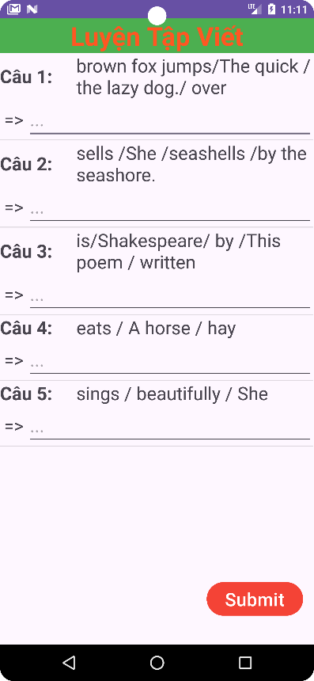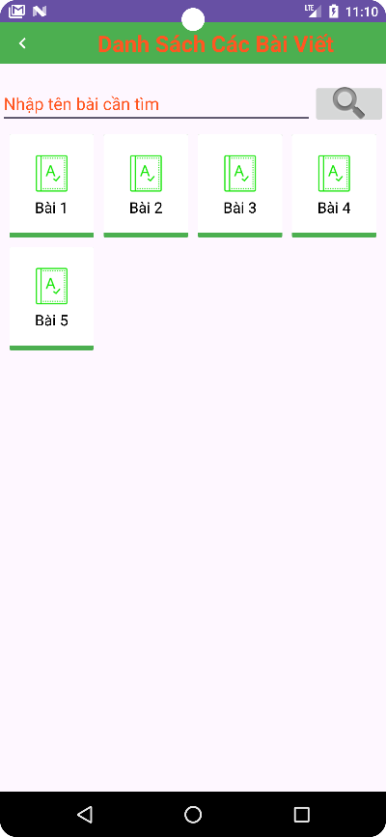

Hình 3.7. Giao diện Viết

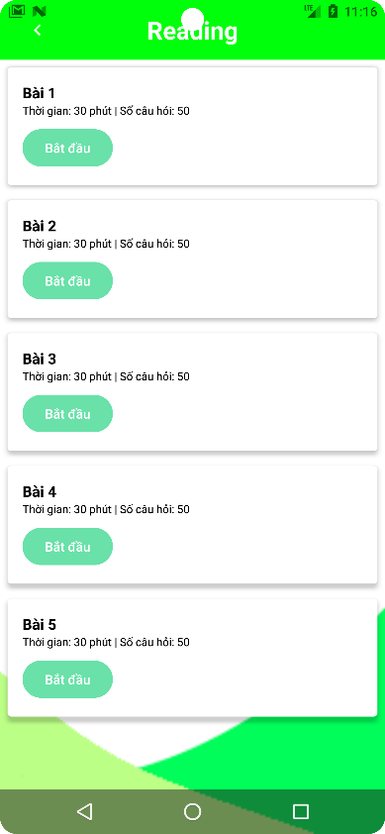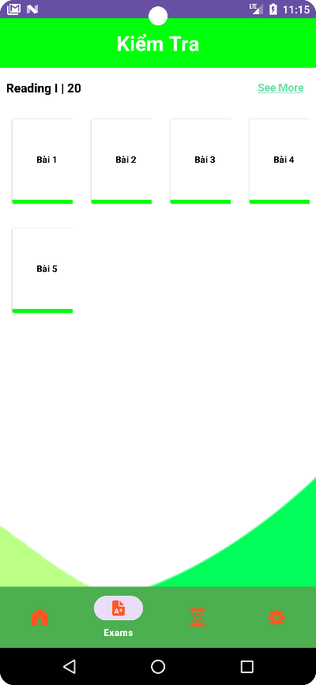

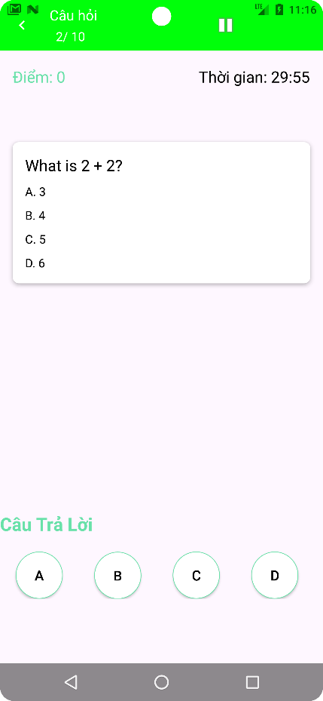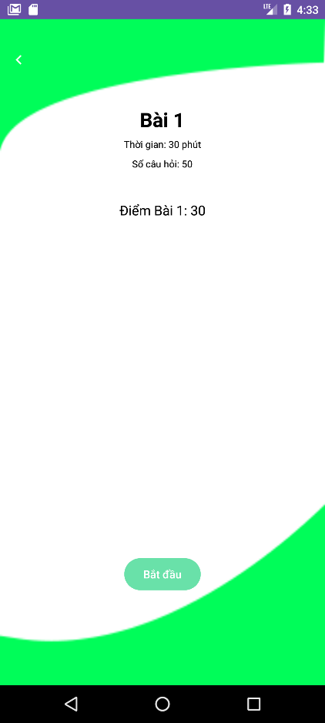

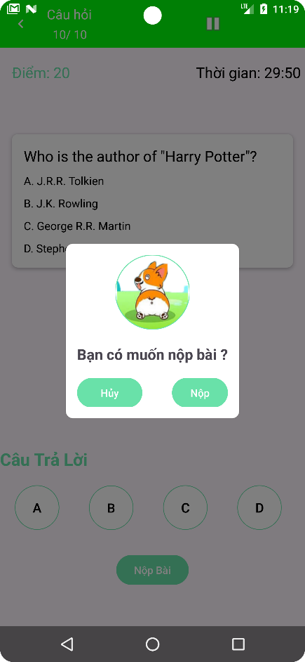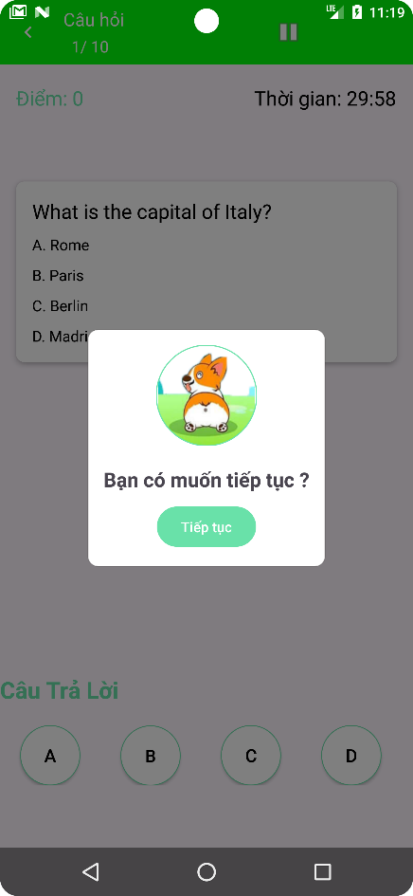

Hình 3.8. Giao diện Thi Thử

# TRIỂN KHAI VÀ KIỂM THỬ

1. Mô tả cấu trúc quá trình phát triển ứng dụng

MVC (Model-View-Controller) là một kiến trúc phần mềm được sử dụng để tách biệt ứng dụng thành ba thành phần chính:

* Model: Quản lý dữ liệu và logic nghiệp vụ.
* View: Hiển thị giao diện người dùng và dữ liệu.
* Controller: Xử lý yêu cầu từ người dùng, điều khiển luồng dữ liệu giữa Model và View.

Lợi ích của việc sử dụng MVC là tính tái sử dụng, dễ dàng bảo trì và phát triển mở rộng ứng dụng. Qua đó, nhóm đã áp dụng mô hình MVC vào quá trình phát triển phần mềm.

* **Mô tả ứng dụng học tiếng Anh**

Ứng dụng học tiếng Anh cho phép người dùng học tiếng Anh thông qua các câu hỏi ôn tập, minigame và các bài kiểm tra nhỏ. Nhóm áp dụng kiến trúc MVC để phát triển ứng dụng này.

1. Model

*Chức năng của Model:*

* Quản lý và lưu trữ dữ liệu liên quan từ vựng, câu hỏi...
* Thực hiện các logic nghiệp vụ như kiểm tra chương bài học, lấy các câu hỏi, từ vựng liên quan và quản lý thông tin người dùng.

*Thành phần của Model*

* TuVung: Thông tin về từ vựng (Mã từ vựng, tên từ vựng, phiên âm, …)
* CauHoi: Thông tin về câu hỏi (Mã câu hỏi, câu hỏi, đáp án đúng, …).
* Nghe: Thông tin về phần nghe (File nghe, chủ đề nghe, …)
* Và nhiều model khác

1. View

*Chức năng của View*

* Hiển thị giao diện người dùng và dữ liệu từ Model
* Nhận và chuyển tiếp các thao tác của người dùng và yêu cầu Controller cập nhật dữ liệu

*Thành phần của View*

* DangNhapActivity: Màn hình đăng nhập cho người dùng để truy cập vào ứng dụng
* TrangChuActivity: Màn hình hiển thị các các chức năng và cho phép người dùng học tập theo từng phần
* CartActivity: Màn hình hiển thị giỏ hàng của người dùng, cho phép họ xem và quản lý các phòng đã đặt
* HistoryActivity: Màn hình hiển thị lịch sử luyện tập và luyện thi của người dùng, cho họ xem các bài đã từng học qua
* Và nhiều view khác: Bao gồm các màn hình khác như chi tiết phòng, thông tin cá nhân, cài đặt ứng dụng, v.v

1. Controller

*Chức năng của Controller*

* Nhận yêu cầu từ View và xác định cách xử lý yêu cầu đó
* Tương tác với Model để lấy dữ liệu hoặc cập nhật dữ liệu
* Chuyển dữ liệu từ Model đến View để hiển thị.

*Thành phần của Controller*

* VHandle: Tương tác với cơ sở dữ liệu SQLite để lấy thông tin về các từ vựng theo chương và cung cấp chúng cho giao diện người dùng
* ThiThuHandle: Tương tác với cơ sở dữ liệu SQLite để lấy thông tin về các bài kiểm tra, cập nhật trạng thái và cung cấp chúng cho giao diện người dùng
* DanhSachVietHandle: Tương tác với cơ sở dữ liệu SQLite để lấy thông tin về các câu viết, tìm kiếm theo tên chương và cung cấp chúng cho giao diện người dùng
* Và nhiều controller khác

*Hoạt động của Controller*

* Nhận yêu cầu từ View (ví dụ: người dùng xem từ vựng, làm bài kiểm tra, ...)
* Tương tác với Model để lấy danh sách các từ vựng và câu hỏi kiểm tra
* Cập nhật View với dữ liệu đã xử lý (ví dụ: hiển thị từ vựng, chấm điểm người dùng, …)

# KẾT LUẬN

1. Kết quả đạt được

Trong quá trình phát triển ứng dụng học tiếng Anh, nhóm đã đạt được nhiều kết quả đáng kể. Đầu tiên, nhóm đã thành công trong việc xây dựng một ứng dụng di động có giao diện người dùng thân thiện và dễ sử dụng. Các tính năng cơ bản như xem thông tin về bài học, bài kiểm tra, danh sách các từ vựng, lưu lại lịch sử các bài kiểm tra, lọc bài theo chương, cho phép tạo tài khoản, chức năng liên hệ với bên admin thông qua phản hồi, tất cả đã được triển khai một cách hiệu quả.

Tổng kết lại, ứng dụng học tiếng Anh của nhóm không chỉ đáp ứng các yêu cầu kỹ thuật mà còn mang lại trải nghiệm người dùng tốt, đảm bảo an toàn dữ liệu và mở rộng khả năng tiếp cận người dùng trên phạm vi rộng lớn

1. Khó khăn gặp phải

Trong quá trình phát triển ứng dụng học tiếng Anh, nhóm đã gặp phải nhiều khó khăn và thách thức. Dưới đây là một số khó khăn chính:

* **Phân Tích Yêu Cầu:**

Xác Định Nhu Cầu Người Dùng: Việc hiểu và xác định đúng nhu cầu của người dùng là một thách thức lớn. Nhóm cần tiến hành nhiều khảo sát và nghiên cứu thị trường để đảm bảo rằng ứng dụng đáp ứng được mong đợi của người dùng.

* **Thiết kế giao diện người dùng (UI/UX):**

Tạo Giao Diện Thân Thiện và Dễ Sử Dụng: Thiết kế giao diện người dùng sao cho dễ sử dụng và hấp dẫn là một nhiệm vụ không hề dễ dàng. Nhóm phải thử nghiệm nhiều phiên bản khác nhau và thu thập phản hồi để cải thiện thiết kế.

* **Công nghệ và kỹ thuật:**

Bảo Mật: Đảm bảo bảo mật dữ liệu cá nhân của người dùng là một thách thức lớn. Nhóm cần áp dụng nhiều biện pháp bảo mật và thường xuyên kiểm tra để phát hiện và khắc phục các lỗ hổng bảo mật.

* **Hiệu suất và tính ổn định:**

Tối Ưu Hóa Hiệu Suất: Đảm bảo ứng dụng hoạt động mượt mà trên nhiều loại thiết bị Android khác nhau đòi hỏi nhiều công sức trong việc tối ưu hóa mã nguồn và quản lý tài nguyên hệ thống.

**Xử Lý Lỗi**: Trong quá trình phát triển, nhóm gặp phải nhiều lỗi kỹ thuật và cần dành nhiều thời gian để phát hiện và sửa chữa các lỗi này.

* **Quản Lý Dự Án:**

**Phân Công Công Việc**: Việc phân công và phối hợp công việc giữa các thành viên trong nhóm cũng gặp không ít khó khăn, đặc biệt là khi các thành viên có những kỹ năng và kinh nghiệm khác nhau.

**Quản Lý Thời Gian**: Đảm bảo tiến độ dự án theo kế hoạch đề ra là một thách thức lớn, đặc biệt là khi phát sinh các vấn đề kỹ thuật hoặc yêu cầu thay đổi từ phía người dùng.

* **Kiểm Thử và Đánh Giá:**

**Kiểm Thử Ứng Dụng**: Việc kiểm thử ứng dụng để đảm bảo không có lỗi và hoạt động đúng như mong đợi đòi hỏi nhiều thời gian và nguồn lực. Nhóm phải thực hiện nhiều loại kiểm thử khác nhau như kiểm thử chức năng, kiểm thử bảo mật, và kiểm thử hiệu suất.

1. Hướng phát triển tương lai

* **Tích hợp công nghệ tiên tiến**

Chatbot và Trợ lý ảo: Tích hợp chatbot và trợ lý ảo để hỗ trợ khách hàng 24/7, giúp trả lời các câu hỏi phổ biến và hỗ trợ quá trình học tập.

* **Cá nhân hóa trải nghiệm người dùng**

Gợi Ý Thông Minh: Đưa ra gợi ý bài học dựa trên sở thích, tần suất và tương tác của người dùng.

Tích Hợp Đánh Giá và Phản Hồi: Cho phép người dùng xem đánh giá và phản hồi từ những học viên trước đó để quyết định dễ dàng hơn.

* **Tăng cường bảo mật và quyền riêng tư**

Bảo Vệ Dữ Liệu Người Dùng: Áp dụng các biện pháp bảo mật để bảo vệ thông tin cá nhân của khách hàng.

Quản Lý Quyền Riêng Tư: Cung cấp các tùy chọn cho người dùng để quản lý quyền riêng tư và thông tin cá nhân của họ.

* **Hỗ trợ đa nền tảng và đa ngôn ngữ**

Ứng Dụng Đa Nền Tảng: Phát triển ứng dụng không chỉ cho Android mà còn cho iOS và web để tiếp cận đa dạng người dùng.

Đa Ngôn Ngữ: Hỗ trợ nhiều ngôn ngữ để thu hút người dùng từ các quốc gia khác nhau.